TEATR – J. ANGIELSKI
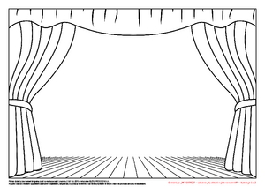

https://www.youtube.com/watch?v=0HWWoGMMoJ0

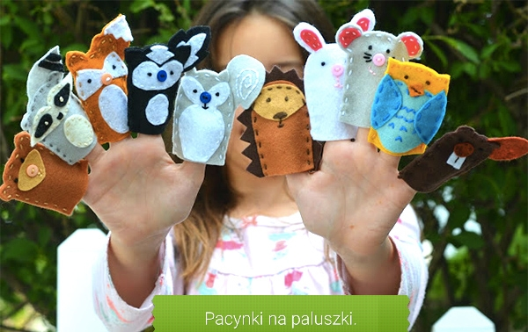

https://www.youtube.com/watch?v=uLUcKFL248M
- utrwalenie nazw członków rodziny
- liczenie do 10
https://www.youtube.com/watch?v=MaHWFODvtfU
- utrwalenie nazw zwierząt

